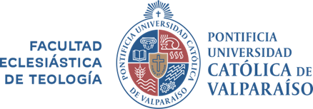 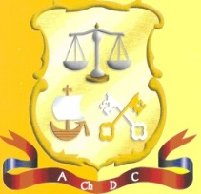 CÁTEDRA DE DERECHO CANÓNICO ASOCIACION CHILENA DERECHO CANÓNICO

DIPLOMADO

“Derecho Matrimonial Canónico, a la luz de la Reforma de Francisco”

Nombre postulante:
RUT:
Fecha de nacimiento:
Dirección:
Estado Civil:
Teléfono/celular:
Correo electrónico:
Edad:
Estudios Superiores o técnicos (carrera y lugar):
Cargo o labor vinculada con la Iglesia:
Motivación por realizar el Diplomado:
¿Cómo tuvo noticia del mismo?:
Fecha de postulación:

Los requisitos de postulación al Diplomado son:
- Título técnico o universitario.
- Curriculum vitae.
- Carta de recomendación de su párroco, Vicario Judicial u Obispo.
- Entrevista personal en forma presencial (Santiago o Valparaíso) o en forma virtual vía Skype:
  - vía Skype jueves 11 de enero de 2017 o jueves 22 de marzo de 2018.
  - Presencial viernes 12 de enero de 2017 o viernes 23 de marzo de 2018.

Remitir los antecedentes a derechocanonicochile@gmail.com.

*Costo total del Programa: $570.000.- (una cuota, 30/03/2018).
$285.000.- (dos cuotas, 30/03/2018 y 30/07/2018).
$190.000.- (tres cuotas, 30/03/2018; 30/07/2018 y 30/10/2018).

**Consultas con el Prof. Dr. Juan Pablo Faúndez Allier, Director Ejecutivo de la Cátedra de Derecho Canónico de la Facultad Eclesiástica de Teología de la Pontificia Universidad Católica de Valparaíso (Chile), al correo: juan.faundez@pucv.cl.

***La matrícula se formalizará el viernes 30 de marzo de 2018, momento en el que se indicarán las diversas formas de pago (depósito, transferencia electrónica, etc).

